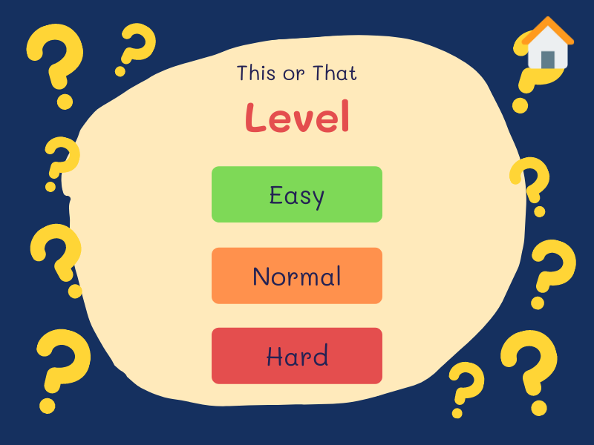

**ในส่วนของหน้าแรกจะเป็นการเลือกระดับของเกมโดยจะมีระดับตั้งแต่ ง่าย**

**ปานกลาง ยาก**

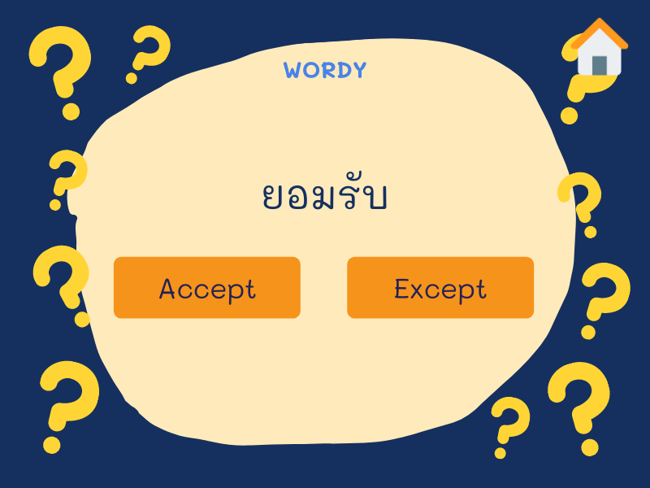

**ในส่วนของหน้านี้จะเป็นหน้าตอบคำถามโดยให้เลือกข้อที่มีคำศัพท์ที่ตรง**

**กับความหมาย**

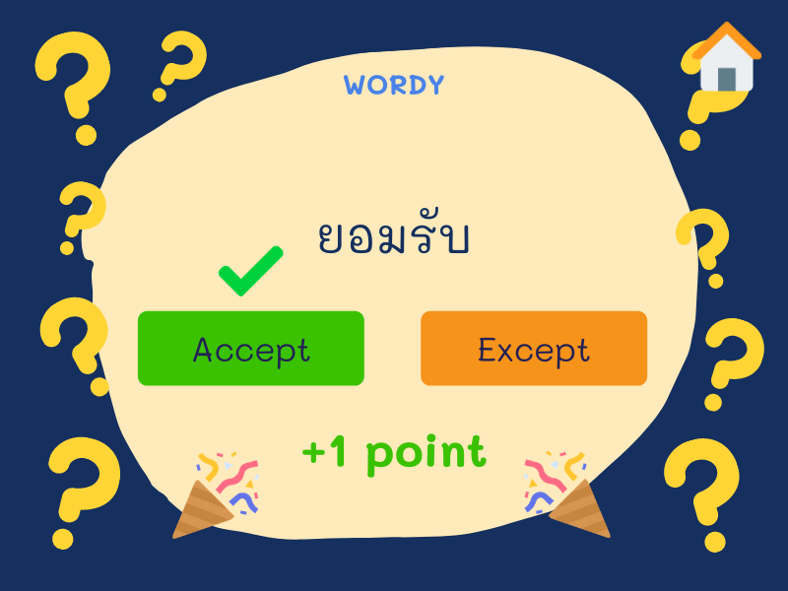

**ถ้าตอบถูกก็จะได้ 1 คะแนน**

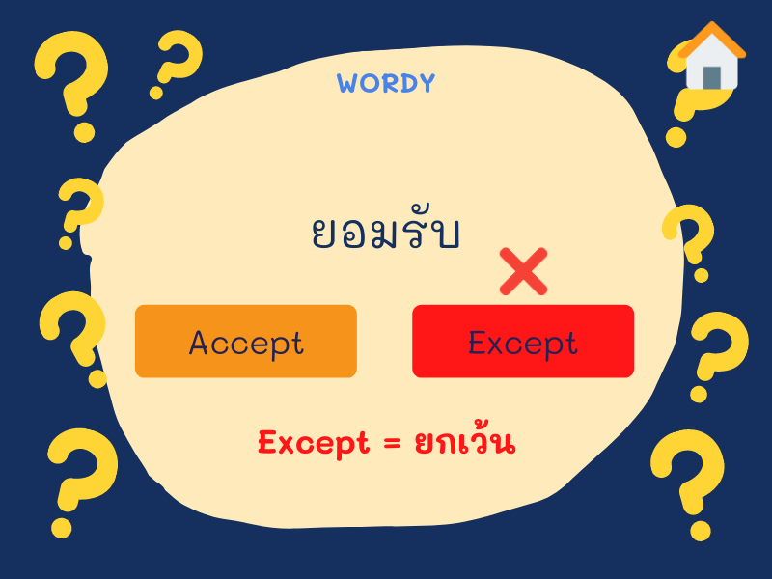

**ถ้าตอบผิดก็จะแสดงความหมายของข้อที่ตอบผิด**

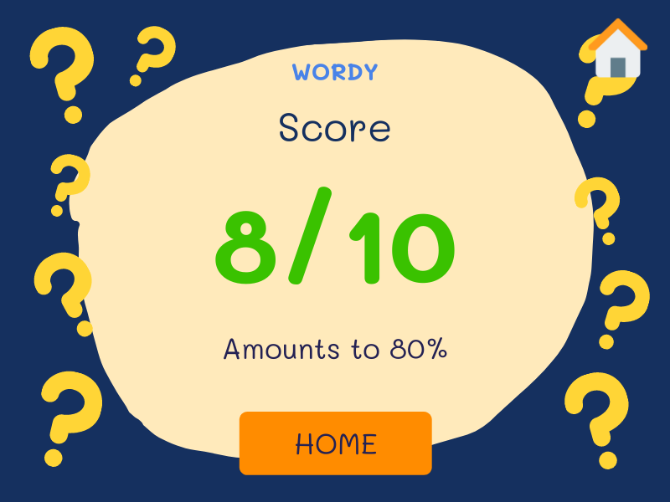

**หน้าสุดท้ายก็จะแสดงคะแนนรวมจากทั้งหมด 10 ข้อ และมีปุ่ม Home**

**เพื่อกดกลับหน้าหลัก**

**Link Prototype:** https://www.figma.com/proto/gilxtbpFtyafROwiKw8b6g/WORDY-Prototype?page-id=0%3A1&node-id=1%3A4&viewport=241%2C48%2C0.58&scaling=scale-down&starting-point-node-id=1%3A4